ОСОБЕННОСТИ РЕЧИ ДЕТЕЙ 3-4 ГОДА
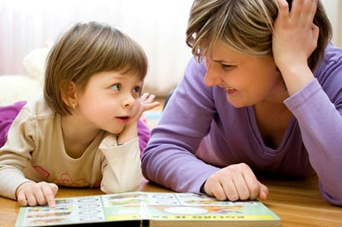
В 3 года способы выражения мыслей малыша становятся гораздо разнообразнее. Он уже лучше выговаривает звуки, но все еще может оставаться проблема с произношением шипящих.
К концу четвертого года жизни словарный запас крохи увеличивается до 2000 слов. Речь ребенка все чаще украшена наречиями (холодно, красиво), он начинает употреблять разные местоимения, правильно сопоставляя их с предметами (твой, мое, его).
У малыша еще не сформирована грамотность, поэтому пока вы можете слышать из его уст ошибочное согласование слов в предложении или другие ошибки («Дай красную карандаш!»). Также крохе пока сложно разобраться с ударениями в словах.
К четырем годам малыш уже хорошо овладевает речью. Он без стеснения разговаривает с посторонними людьми. Его слова внятны и разборчивы, кроха хорошо произносит звуки. Также он научился пользоваться своим голосом – говорить громче или тише, изменять тембр.
Почти все знают, что главным объектом для подражания являются взрослые. Не стоит разговаривать с малышом, подражая его языку. Когда кроха только начинает говорить, его речь очень скудна от того, что у него слабо развита артикуляция. Наблюдая за взрослыми, человечек постоянно пытается копировать их, и если вы будете с ним «сюсюкать», крохе просто неоткуда будет взять пример для формирования правильной артикуляции.
Поощряйте стремление задавать вопросы, старайтесь максимально доходчиво объяснять вашему чаду все, что его интересует. Хвалите его за любознательность.
Постоянно общайтесь с малышом — разговаривайте с ним, рассказывайте ему обо всем, и, конечно, внимательно слушайте его, давайте ему возможность высказывать свои мысли, не перебивайте его. Каждый день читайте книги, стихи.
Обеспечьте крохе возможность регулярно получать новые впечатления, общаться и играть с другими детьми. Расспрашивайте малыша о том, что он делал, когда вас не было рядом.
Регулярно включайте карапузу записи с песенками, стихами, сказками и классической музыкой.

